Министерство науки и высшего образования Российской Федерации
ФЕДЕРАЛЬНОЕ ГОСУДАРСТВЕННОЕ АВТОНОМНОЕ ОБРАЗОВАТЕЛЬНОЕ УЧРЕЖДЕНИЕ ВЫСШЕГО ОБРАЗОВАНИЯ
НАЦИОНАЛЬНЫЙ ИССЛЕДОВАТЕЛЬСКИЙ УНИВЕРСИТЕТ ИТМО

ОТЧЕТ
ПО ЛАБОРАТОРНОЙ РАБОТЕ № 3
«СОЗДАНИЕ ТАБЛИЦ БАЗЫ ДАННЫХ POSTGRESQL. ЗАПОЛНЕНИЕ ТАБЛИЦ РАБОЧИМИ ДАННЫМИ»
по дисциплине «Проектирование и реализация баз данных»

Обучающийся Милютин Никита Александрович
Факультет прикладной информатики
Группа K3239
Направление подготовки 09.03.03 Прикладная информатика
Образовательная программа Мобильные и сетевые технологии 2023
Преподаватель Говорова Марина Михайловна

Санкт-Петербург
2024/2025
- Цель работы: овладеть практическими навыками создания таблиц базы данных PostgreSQL 1Х, заполнения их рабочими данными, резервного копирования и восстановления БД.
- Практическое задание:
- Создать базу данных с использованием pgAdmin 4 (согласно индивидуальному заданию).
- Создать схему в составе базы данных.
- Создать таблицы базы данных.
- Установить ограничения на данные: Primary Key, Unique, Check, Foreign Key.
- Заполнить таблицы БД рабочими данными.
- Создать резервную копию БД.
Указание:
Создать две резервные копии:
- с расширением CUSTOM для восстановления БД;
- с расширением PLAIN для листинга (в отчете);
- при создании резервных копий БД настроить параметры Dump options для Type of objects и Queries .
- Восстановить БД.

3. Выполнение

Наименование: БД “ГИБДД”
Схема логической модели базы данных:

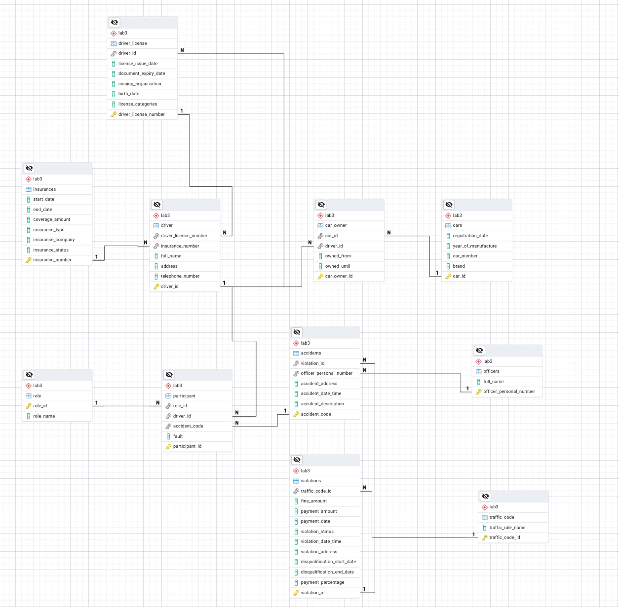

dump: https://drive.google.com/file/d/1C7O2SOAioCBbe4khtosIwH0RDBGTr1Jr/view?usp=sharing
Вывод:
В этой лабораторной работе я научился создавать базу данных и заполнять ее рабочими данными. А также добавлять ограничения на данные в таблицах БД, создавать бэкапы и восстанавливать из них базы данных.

